 | VIỆN ĐO LƯỜNG VIỆT NAM  VIETNAM METROLOGY INSTITUTE

VMI – CP 16 : 2013

LÒ CHUẨN NHIỆT ĐỘ
QUY TRÌNH HIỆU CHUẨN

Temperature Block Calibrators – Calibration procedure

HÀ NỘI – 2013

Lời nói đầu:

VMI – CP 16 : 2013 do Ban kỹ thuật Đo lường TC 11 “Phương tiện đo nhiệt độ và các đại lượng liên quan” biên soạn, Phòng Đo lường nhiệt đề nghị, Viện Đo lường Việt Nam ban hành.

Lò chuẩn nhiệt độ - Quy trình hiệu chuẩn
Temperature Block Calibrators – Calibration procedure

1 Phạm vi áp dụng
Văn bản kỹ thuật này quy định quy trình hiệu chuẩn các loại lò chuẩn nhiệt độ trong dải nhiệt độ từ -45 ⁰C đến +1200 ⁰C, theo Thang nhiệt độ quốc tế 1990 (ITS-90).
Quy trình này không áp dụng để hiệu chuẩn đối với các loại lò nung mẫu khác.

2 Giải thích từ ngữ
Các thuật ngữ, ký hiệu sử dụng trong quy trình này được hiểu như sau:
2.1 Lò chuẩn nhiệt độ:
Thiết bị sử dụng điện để thiết lập và duy trì nhiệt độ cho khối cân bằng nhiệt (làm bằng hợp kim hoặc gốm, sứ chịu nhiệt) có các lỗ cắm với kế cần hiều chuẩn với đường kính phù hợp; Một lò chuẩn nhiệt độ bao gồm ít nhất một khối cân bằng nhiệt, một bộ điều khiển nhiệt độ và một cảm biến nhiệt độ, các thành phần này được liên kết với nhau trên cùng một khối thiết bị.

2.2 Khối cân bằng nhiệt
Các khối hợp kim hoặc gốm, sứ chịu nhiệt có các đường kính lỗ cắm nhiệt kế khác nhau.

2.3 Độ không đảm bảo đo
Thông số không âm đặc trung cho sự phân tán của các giá trị đại lượng được qui cho đại lượng đo, trên cơ sở thông tin đã sử dụng.

3 Các phép hiệu chuẩn
Phải lần lượt tiến hành các phép hiệu chuẩn ghi trong bảng 1.
Bảng 1
STT | Tên phép hiệu chuẩn | Điều
1 | Kiểm tra bên ngoài | 7.1
2 | Kiểm tra kỹ thuật | 7.2
3 | Kiểm tra đo lường | 7.3
 | + Xác định số hiệu chính của chỉ thị | 7.3.2
 | + Xác định độ ổn định | 7.3.3
 | + Xác định độ đồng đều theo chiều ngang | 7.3.5
 | + Xác định độ đồng đều theo chiều dọc | 7.3.6
4 | Đánh giá độ không đảm bảo đo | 8

4 Phương tiện hiệu chuẩn

Các phương tiện chuẩn sử dụng được liệt kê theo bảng 2
Bảng 2

TT | Phương tiện hiệu chuẩn | Đặc trưng kỹ thuật
1 | Chuẩn đo lường
1.1 | Nhiệt kế điện trở Platin chuẩn hoặc cặp nhiệt điện chuẩn loại S, đường kính vỏ bảo vệ ngoài d ≤ 6 mm. | + Độ không đảm bảo đo phù hợp với dẫn xuất chuẩn (*)  + Phạm vi đo: Phù hợp với dải nhiệt độ làm việc của lò hiệu chuẩn nhiệt độ.  + Số lượng: 02
1.2 | Thiết bị chỉ thị chuẩn đa kênh dùng với nhiệt kế điện trở platin chuẩn hoặc cặp nhiệt điện chuẩn loại S. | + Phạm vi đo: Phù hợp với dải nhiệt độ làm việc của lò hiệu chuẩn nhiệt độ. (*)  + Độ không đảm bảo đo phù hợp với dẫn xuất chuẩn.
2 | Phương tiện phụ
2.1 | Hệ thống gá lắp nhiệt kế điện trở Platin chuẩn và cặp nhiệt điện chuẩn loại S
2.2 | Đồng hồ đo thời gian | Độ chính xác: ± 1 phút
2.3 | Cồn tinh khiết, găng tay, giẻ lau vệ sinh.

(*) Các chuẩn và thiết bị sử dụng trong bảng trên phải được liên kết chuẩn theo quy định và độ không đảm bảo đo của tổ hợp chuẩn so với lò chuẩn nhiệt độ phải thỏa mãn tỉ số truyền chuẩn ≤ 1/3.

5 Điều kiện hiệu chuẩn

- Nhiệt độ môi trường: 23 °C ± 5 °C;
- Độ ẩm: Không vượt quá 70 %RH;
- Điện áp nguồn cung cấp phải ổn định, đảm bảo yêu cầu hiệu chuẩn.

6 Chuẩn bị hiệu chuẩn

Trước khi tiến hành hiệu chuẩn phải thực hiện các công việc chuẩn bị sau đây:
- Làm vệ sinh sạch sẽ lò chuẩn nhiệt độ cần hiệu chuẩn;
- Kiểm tra tình trạng hoạt động của lò chuẩn nhiệt độ cần hiệu chuẩn theo hướng dẫn sử dụng của nhà sản xuất;
- Chuẩn bị bộ chỉ thị chuẩn, lựa chọn nhiệt kế chuẩn có đường kính vỏ ngoài nhỏ hơn đường kính lỗ cắm nhiệt kế của lò hiệu chuẩn nhiệt độ tối đa 0,5 mm đối với dải nhiệt độ hiệu chuẩn từ -45 ⁰C đến +660 ⁰C và 1,0 mm đối với dải nhiệt độ hiệu chuẩn từ +660 ⁰C đến +1200 ⁰C.

7 Tiến hành hiệu chuẩn

7.1 Kiểm tra bên ngoài

Phải kiểm tra bên ngoài theo các yêu cầu sau đây:

7.1.1 Ký, nhãn hiệu ghi trên lò chuẩn nhiệt độ phải rõ ràng, bao gồm: Kiểu/loại thiết bị, số sản xuất, cơ sở sản xuất, phạm vi đo…

7.1.2 Lò chuẩn nhiệt độ không bị nứt vỡ, hư hỏng.

7.2 Kiểm tra kỹ thuật

Phải kiểm tra kỹ thuật theo các yêu cầu sau đây:

7.2.1 Kiểm tra tình trạng hoạt động bình thường của lò chuẩn nhiệt độ khi cung cấp điện áp danh định.

7.2.2 Hệ điều khiển các chức năng của lò chuẩn nhiệt độ phải hoạt động bình thường.

7.2.3 Bộ đo và điều khiển của lò chuẩn nhiệt độ phải hoạt động ổn định, không có hiện tượng thay đổi đột ngột, biến động, các số hiển thị phải rõ nét, không bị mờ hoặc mất nét;

7.3 Kiểm tra đo lường

Lò chuẩn nhiệt độ được kiểm tra đo lường theo trình tự, nội dung, phương pháp và các yêu cầu sau đây:

7.3.1 Quy định chung

7.3.1.1 Số điểm nhiệt độ kiểm tra phải nằm trong dải nhiệt độ cần hiệu chuẩn và không ít hơn 3 điểm.

7.3.1.2 Trừ các trường hợp đã thoả thuận với khách hàng, phải đảm các điều kiện đo sau đây:
- Tất cả các phép đo được thực hiện với nhiệt kế chuẩn có đường kính bên ngoài d ≤ 6 mm.
- Tất cả các phép đo, trừ những trường hợp được đề cập trong phần 7.3.5, được thực hiện theo cùng một cách đầu nhiệt kế chạm vào đáy của lỗ cắm nhiệt kế.

7.3.1.3 Các phép đo nhiệt độ được thực hiện khi nhiệt độ của lò chuẩn nhiệt độ đạt ổn định trong 10 phút.

7.3.2 Xác định số hiệu chính của chỉ thị:

7.3.2.1 Đặt nhiệt độ của lò chuẩn nhiệt độ ứng với giá trị nhiệt độ kiểm tra.

7.3.2.2 Sau khi nhiệt độ đã ổn định, đọc số chỉ nhiệt độ của nhiệt kế chuẩn và chỉ thị nhiệt độ của lò chuẩn nhiệt độ, trình tự đọc theo thứ tự:
Nhiệt kế chuẩn → lò chuẩn nhiệt độ → nhiệt kế chuẩn
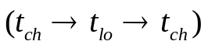
Trong đó: 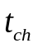 là nhiệt độ đọc trên bộ chỉ thị chuẩn (ºC).
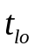 là nhiệt độ đọc trên bộ chỉ thị lò chuẩn nhiệt độ (ºC).

7.3.2.3 Quá trình đọc số chỉ từ nhiệt kế chuẩn, lò chuẩn nhiệt độ đến nhiệt kế chuẩn là một lượt đọc. Số lượt đọc tại mổi điểm kiểm tra không ít hơn 5 lần.

7.3.2.4 Lần lượt tiến hành đo tương tự đối với các điểm nhiệt độ kiểm tra tiếp theo.

7.3.2.5 Số hiệu chính của chỉ thị lò chuẩn nhiệt độ tại mỗi điểm kiểm tra được tính theo công thức:
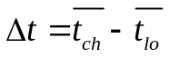

Trong đó: 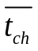: nhiệt độ trung bình của nhiệt kế chuẩn tại mỗi điểm nhiệt độ kiểm tra;
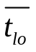: nhiệt độ trung bình của chỉ thị lò chuẩn nhiệt độ tại mỗi điểm nhiệt độ kiểm tra;
∆t: Số hiệu chính của lò chuẩn nhiệt độ tại mỗi điểm nhiệt độ kiểm tra.

Với: 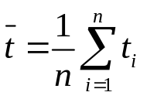

: giá trị trung bình của chỉ thị của nhiệt kế chuẩn hoặc chỉ thị lò chuẩn nhiệt độ.
n : số lần đo tại mỗi điểm nhiệt độ kiểm tra.

7.3.2.6 Tiến hành đo theo chiều giảm nhiệt độ, từ điểm nhiệt độ cao nhất đến điểm nhiệt độ thấp nhất trong dải nhiệt độ cần hiệu chuẩn, trình tự tiến hành đo tương tự như mục 7.3.2; Độ hồi trễ lò chuẩn nhiệt độ sẽ được tính tại mỗi điểm kiểm tra theo công thức:

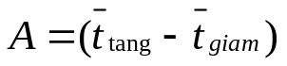

7.3.3 Xác định độ ổn định.
Cắm nhiệt kế chuẩn vào lỗ cắm trung tâm (hoặc lỗ cắm quy ước), theo dõi nhiệt độ của lò chuẩn nhiệt độ đạt đến trạng thái ổn định, sau khi ổn định được 10 phút lấy số liệu liên tục trong khoảng thời gian tối thiểu 30 phút.
Độ ổn định của lò chuẩn nhiệt độ được xác định theo công thức:
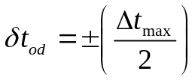
Với: 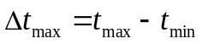
Trong đó: 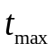: Nhiệt độ cực đại của nhiệt kế điện trở chuẩn trong quá trình đo;
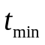: Nhiệt độ cực tiểu của nhiệt kế điện trở chuẩn trong quá trình đo.

7.3.4 Xác định độ đồng đều theo chiều ngang
Cắm nhiệt kế chuẩn thứ nhất vào lỗ cắm trung tâm (hoặc lỗ cắm quy ước) của lò chuẩn nhiệt độ, nhiệt kế chuẩn thứ hai vào lỗ cắm thứ hai xa nhất có thể so với nhiệt kế thứ nhất. Sau khi nhiệt độ ổn định ít nhất 10 phút, đọc không ít hơn 3 lần giá trị nhiệt độ của 2 nhiệt kế, ghi kết quả.
Xác định độ đồng đều theo chiều ngang theo công thức:
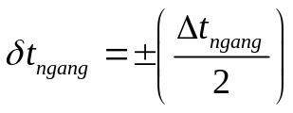
Với: 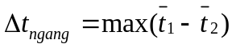
Trong đó: 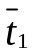: nhiệt độ trung bình của nhiệt kế chuẩn thứ 1.
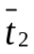: nhiệt độ trung bình của nhiệt kế chuẩn thứ 2.

7.3.5 Xác định độ đồng đều theo chiều dọc
Độ đồng đều theo chiều dọc của lò chuẩn nhiệt độ được xác định theo lỗ cắm trung tâm (hoặc lỗ cắm quy ước). Độ không đồng đều này được xác định theo sai lệch nhiệt độ của nhiệt kế chuẩn giữa vị trí nhúng đến đáy lỗ cắm nhiệt kế và vị trí cách đáy 40 mm (4 cm) tại các điểm kiểm tra. Tính theo công thức:
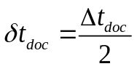
Với 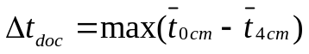
Trong đó: 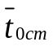: nhiệt độ trung bình của nhiệt kế chuẩn khi cắm đến đáy lỗ cắm,
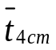: nhiệt độ trung bình của nhiệt kế chuẩn khi cắm cách đáy 40 mm,

8 Đánh giá độ không đảm bảo đo

Độ không đảm bảo đo của phép hiệu chuẩn lò chuẩn nhiệt độ được tính toán từ các sai số ảnh hưởng đến các phép đo nhiệt độ khi hiệu chuẩn, được chia thành hai loại: độ không đảm bảo đo của tổ hợp chuẩn và độ không đảm bảo đo của lò chuẩn nhiệt độ, tính toán trong toàn dải đo, cụ thể như sau:

8.1 Độ không đảm bảo đo của tổ hợp chuẩn:

Độ không đảm bảo đo của tổ hợp chuẩn (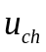) gồm các thành phần sau:

- Độ không đảm bảo chuẩn loại A (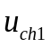)
- Độ không đảm bảo của nhiệt kế chuẩn (loại B): 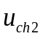
- Độ không đảm bảo của bộ chỉ thị nhiệt độ chuẩn (loại B): 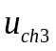

Độ không đảm bảo đo chuẩn liên hợp của tổ hợp chuẩn:

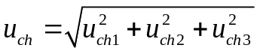

8.2 Độ không đảm bảo đo của lò chuẩn nhiệt độ:

Độ không đảm bảo đo của lò chuẩn nhiệt độ (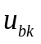) gồm các thành phần sau:
- Độ không đảm bảo chuẩn loại A của chỉ thị lò chuẩn nhiệt: 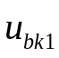
- Độ không đảm bảo đo của lò chuẩn nhiệt độ do độ ổn định: 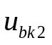
- Độ không đảm bảo đo của lò chuẩn nhiệt độ do độ đồng đều theo chiều ngang: 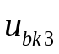
- Độ không đảm bảo đo của lò chuẩn nhiệt độ do độ đồng đều theo chiều dọc: 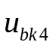
- Độ không đảm bảo đo theo độ phân giải của chỉ thị lò chuẩn nhiệt: 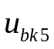
- Độ không đảm bảo đo theo độ hồi trễ của chỉ thị lò chuẩn nhiệt: 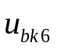

Độ không đảm bảo đo chuẩn liên hợp của lò chuẩn nhiệt độ: u_{bk}
- 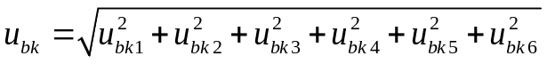

8.3 Độ không đảm bảo liên hợp: 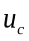
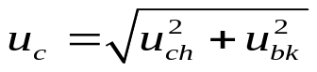

8.4 Độ không đảm bảo mở rộng: U₉₅

Tính với mức độ tin cậy 95% C.L.; hệ số phủ k=2
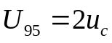

Thành phần này sẽ được đưa vào chứng nhận hiệu chuẩn của lò chuẩn nhiệt độ.

Ghi chú: Tính toán chi tiết các thành phần độ không đảm bảo đo xem trong phụ lục 2.
Bảng các thành phần độ không đảm bảo đo
Bảng 3

STT | Nguồn gốc gây ra độ không đảm bảo đo | Đánh giá | Phân bố
I | Tổ hợp chuẩn:
1 | Độ tản mạn của kết quả đo | A | Chuẩn
2 | Nhiệt kế chuẩn | B | Chuẩn
3 | Chỉ thị nhiệt độ chuẩn; | B | Chuẩn
II | Lò chuẩn nhiệt:
1 | Độ tản mạn của kết quả đo | A | Chuẩn
2 | Độ ổn định | B | Chữ nhật
3 | Độ đồng đều theo chiều ngang | B | Chữ nhật
4 | Độ đồng đều theo chiều dọc | B | Chữ nhật
5 | Độ phân giải | B | Chữ nhật
6 | Độ hồi trễ | B | Chữ nhật
III | Độ không đảm bảo đo liên hợp, | u_{c} | Chuẩn
IV | Độ không đảm bảo đo mở rộng, | U₉₅ | Chuẩn

9 Xử lý chung

Lò chuẩn nhiệt độ sau khi hiệu chuẩn được dán tem, cấp giấy chứng nhận hiệu chuẩn kèm theo thông báo kết quả hiệu chuẩn.

Thời hạn hiệu chuẩn: Thời hạn hiệu chuẩn tiếp theo của lò chuẩn nhiệt độ được khuyến nghị là 12 tháng.

Phụ luc 1
Biên bản hiệu chuẩn

Tên cơ quan hiệu chuẩn | Biên bản hiệu chuẩn
........................................... | Số: ..........................
Tên phương tiện đo.....................................................................................................................
...................................................................................................................................................
Kiểu:.........................................................Số:.............................................................................
Cơ sở sản xuất:.......................................... Năm sản xuất:.........................................................
Đặc trưng kỹ thuật:.....................................................................................................................
....................................................................................................................................................
Cơ sở sử dụng:............................................................................................................................
Phương pháp thực hiện:..............................................................................................................
Chuẩn, thiết bị chính sử dụng:...........................................................................................
....................................................................................................................................................
Điều kiện môi trường:
Nhiệt độ:................................................................Độ ẩm: ........................................................
Người thực hiện:.........................................................................................................................
Ngày thực hiện :.........................................................................................................................
Địa điểm thực hiện :...................................................................................................................
Số liệu và kết quả :
Nhiệt độ đặt  (°C) | Nhiệt độ chuẩn  (°C) | Nhiệt độ chỉ thị  (°C) | Số hiệu chính  (°C) | Độ KĐB đo  (°C)

* Độ không đảm bảo đo của kết quả hiệu chuẩn, khi áp dụng số hiệu chính cho trong bảng trên, không vượt quá .........⁰C (tính với mức tin cậy 95 % C.L. với hệ số phủ k = 2).

Người soát lại Người thực hiện

Phụ luc 2
HƯỚNG DẪN TÍNH TOÁN ĐỘ KHÔNG ĐẢM BẢO ĐO

1 Độ không đảm bảo đo của tổ hợp chuẩn u_{ch} :
1.1 Độ không đảm bảo chuẩn loại A: 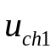

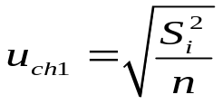
Với:

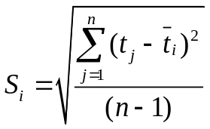
Giải thích các kí hiệu:
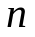: Số lần đọc tại mỗi điểm,
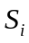: Độ lệch chuẩn tại điểm kiểm tra thứ i,
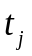: Lần đọc thứ j của nhiệt kế chuẩn,
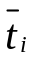: Nhiệt độ trung bình tại điểm kiểm tra thứ i của nhiệt kế chuẩn.

1.2 Độ không đảm bảo đo của nhiệt kế chuẩn: 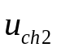 (loại B)

Thành phần này được lấy từ giấy chứng nhận hiệu chuẩn, tính từ độ không đảm bảo đo mở rộng U₁ (theo mức độ tin cậy chất lượng P % và hệ số phủ k), tính theo công thức:

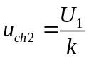

1.3 Độ không đảm bảo đo của thiết bị chỉ thị chuẩn: 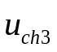 (loại B)

Thành phần này được lấy từ giấy chứng nhận hiệu chuẩn, tính từ độ không đảm bảo đo mở rộng U₂ (theo mức độ tin cậy chất lượng P % và hệ số phủ k), tính theo công thức:

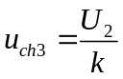

1.4 Độ không đảm bảo đo chuẩn liên hợp của tổ hợp chuẩn:

2 Độ không đảm bảo đo của lò chuẩn nhiệt độ: 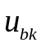

8.2.1 Độ không đảm bảo chuẩn loại A của chỉ thị lò chuẩn nhiệt:

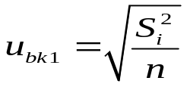
Với:

Giải thích các kí hiệu:
: Số lần đọc tại mỗi điểm,
: Độ lệch chuẩn tại điểm kiểm tra thứ i,
: Lần đọc thứ j của nhiệt kế chuẩn,
: Nhiệt độ trung bình tại điểm kiểm tra thứ i của nhiệt kế chuẩn.

    - Độ không đảm bảo đo của lò chuẩn nhiệt độ do độ ổn định:
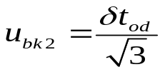
    - Độ không đảm bảo đo của lò chuẩn nhiệt độ do độ đồng đều theo chiều ngang:
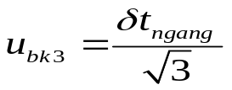;
    - Độ không đảm bảo đo của lò chuẩn nhiệt độ do độ đồng đều theo chiều dọc:
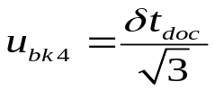
    - Độ không đảm bảo đo theo độ phân giải của chỉ thị lò chuẩn nhiệt:
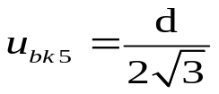

Trong đó: d: Độ phân giải hiển thị.
    - Độ không đảm bảo đo theo độ hồi trễ của chỉ thị lò chuẩn nhiệt:
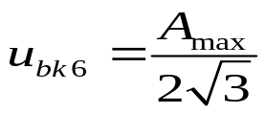
Trong đó A_{max} sai lệch nhiệt độ lớn nhất của chỉ thị lò chuẩn nhiệt tại các điểm kiểm tra giữa chiều tăng và giảm nhiệt độ, xác định theo mục 7.3.2.6

8.2.7 Độ không đảm bảo đo chuẩn liên hợp của lò chuẩn nhiệt độ: u_{bk}
8.3 Độ không đảm bảo liên hợp:
8.4 Độ không đảm bảo mở rộng (tính với mức độ tin cậy 95% C.L.; hệ số phủ k=2): U₉₅

Viện Đo lường Việt Nam chịu trách nhiệm xuất bản, phát hành và giữ bản quyền tài liệu kỹ thuật này. Không được in, sao chụp lại nếu chưa được phép của Viện Đo lường Việt Nam.  Địa chỉ: Viện Đo lường Việt Nam.  Số 8 Hoàng Quốc Việt, Cầu Giấy, Hà Nội  ĐT: (84-4) 38363242 Fax: (84-4) 37564260  E-mail: vmi@fpt.vn Website: www.vmi.gov.vn | All rights reserved. No part of this publication may be reporoduced or utilized in any form or by any means, electronic or mechanical, including photocopying and microfilm, without permission in writting from Vietnam Metrology Institute (VMI).  Address: Vietnam Metrology Institute (VMI)  8 Hoang Quoc Viet, Cau Giay, Hanoi  Tel.(84-4) 38363242 Fax: (84-4) 37564260  E-mail: vmi@fpt.vn Website: www.vmi.gov.vn

